**2.3**

**1.Thêm vào 3 document với các thuộc tính là xe của sv (tùy ý)**

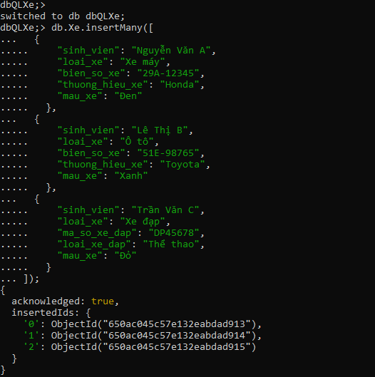

**2. Tăng giá của tất cả xe Yamaha lên 1200000.**

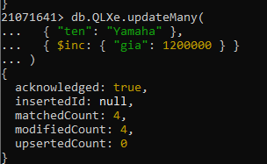

**3. Cập nhật xe máy Honda có giá thấp nhất 24000000**

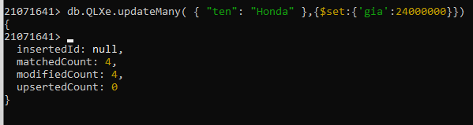

**4. Cập nhật giá xe ô tô Ford có giá cao nhất 700000000.**

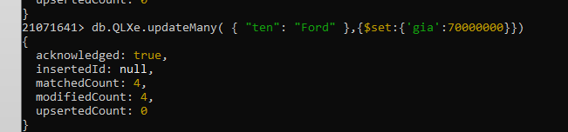

**5. Cập nhật thêm thuộc tính số lượng là 12 cho xe yamaha**

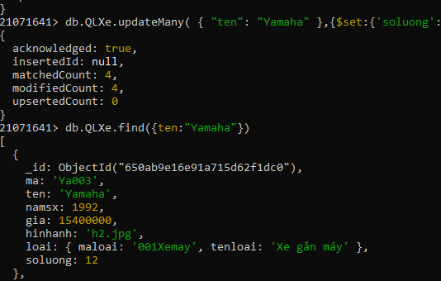

1. **Cập nhật số lượng của xe Ya004 số lượng tăng gấp 3 lần.**

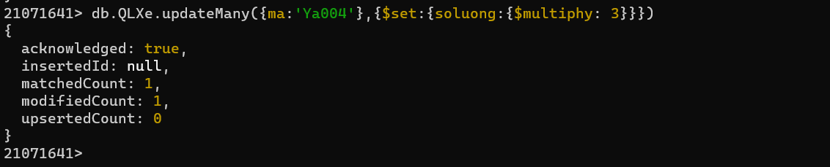

1. **Cập nhật giá tăng 20% cho xe máy Honda sản xuất từ năm 1990 cho đến nay.**

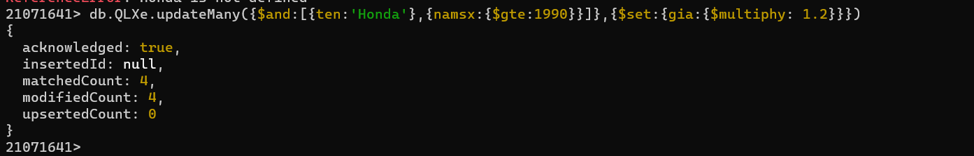

1. **Tất cả xe cập nhật thêm thuộc tính mauxe(black,white,gold).**

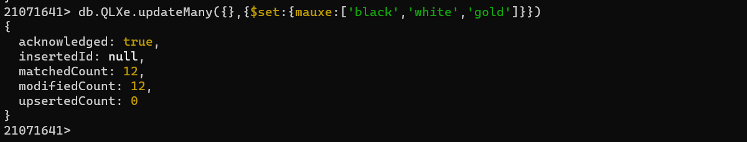

**9. Tất cả xe Ford có năm sản xuất từ trước năm 2000 được cập nhật ngày bán là ngày hiện**

**hành.**

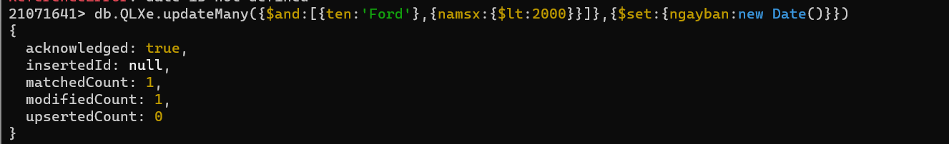

1. **Đổi tất cả tên thuộc tính của tất cả các document trong collection Xe sang English (Ví dụ:**

**ten→name,namsx→year, loai →categories, …)**

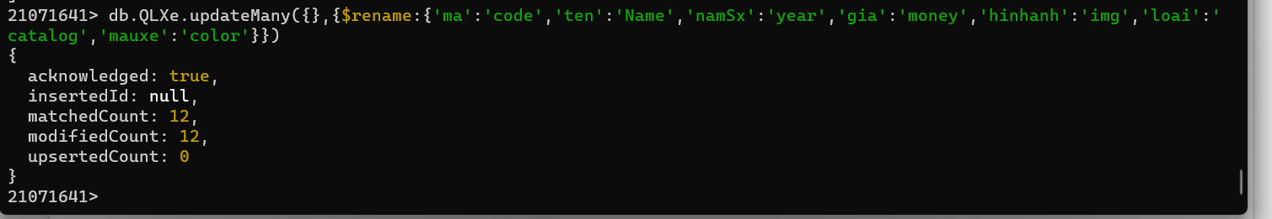

1. **Các xe Ford được cập nhật thêm thuộc tính như sau soluong(20,30,50)**

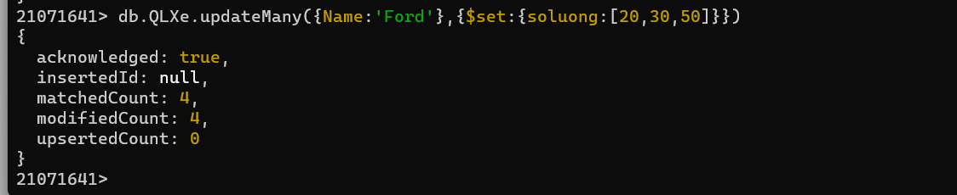

2.4

1. Thêm 2 documents restaurants với thông tin như sau:

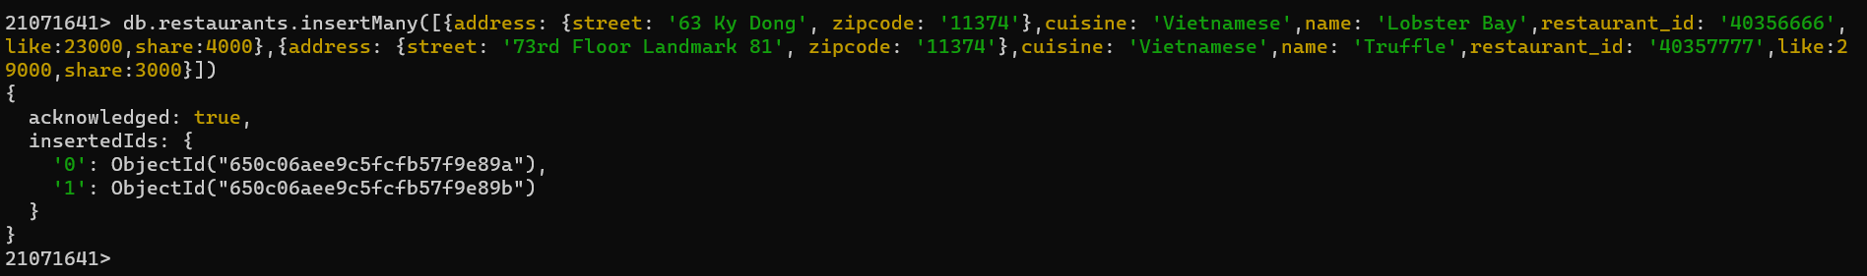

1. Cập nhật thuộc tính assigndate là ngày hiện hành cho các document có zipcode:’11374’.{$currentDate}

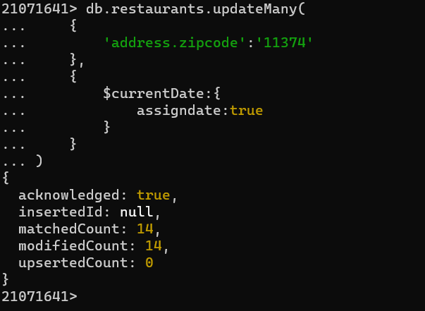

1. Cập nhật giá trị ‘Euro’ cho thuộc tính cusine của các document có thuộc tính borough là  
   'Queens'. {$set}

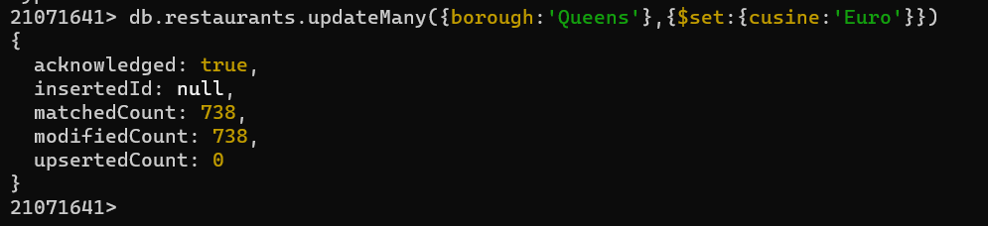

1. Tăng lượt like lên 100, lượt share lên 200 cho các nhà hàng Vietnamese. {$inc}

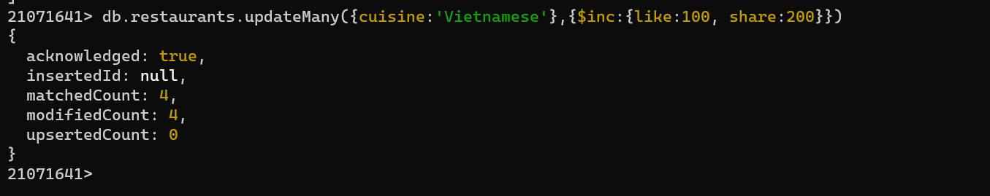

1. Cập nhật điểm đánh giá cao nhất là 28 cho tất cả các documnent có zipcode là ‘10002’

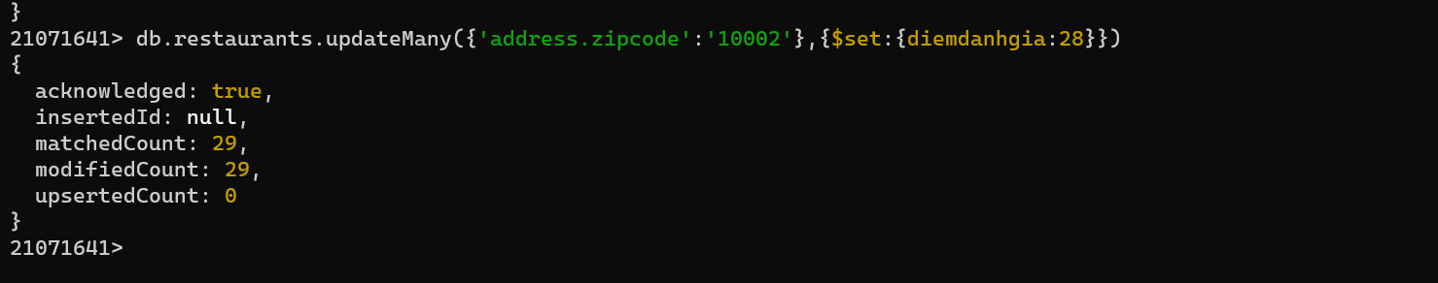

2.2 Query

1.Thêm 1 document, thêm nhiều document: insertOne, insertMany.

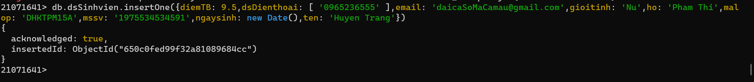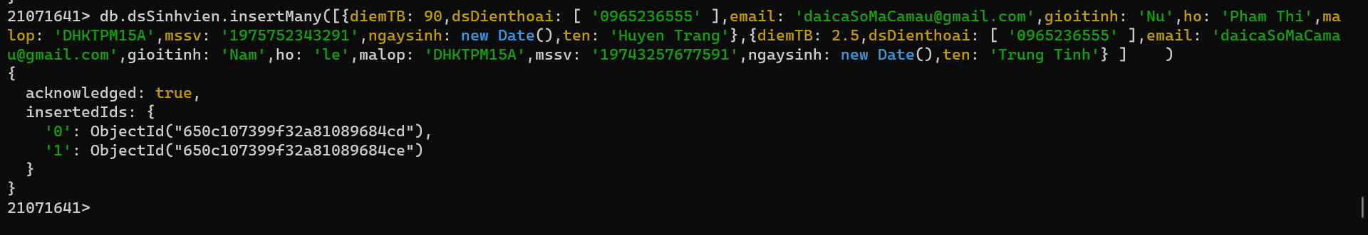

1. Cập nhật giá trị thuộc tính của một hoặc nhiều document: updateOne, updateMany.

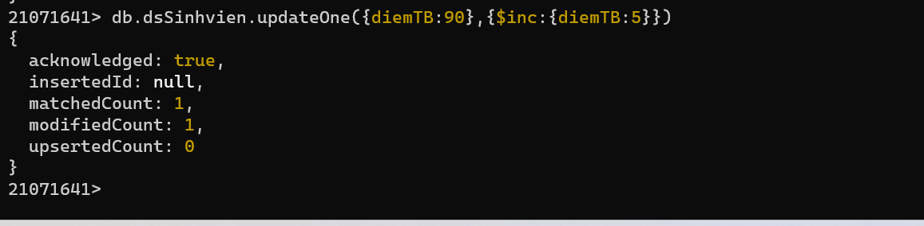  
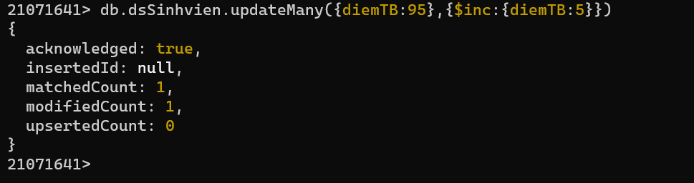

1. Tìm kiếm và thay thế: findOneAndUpdate.

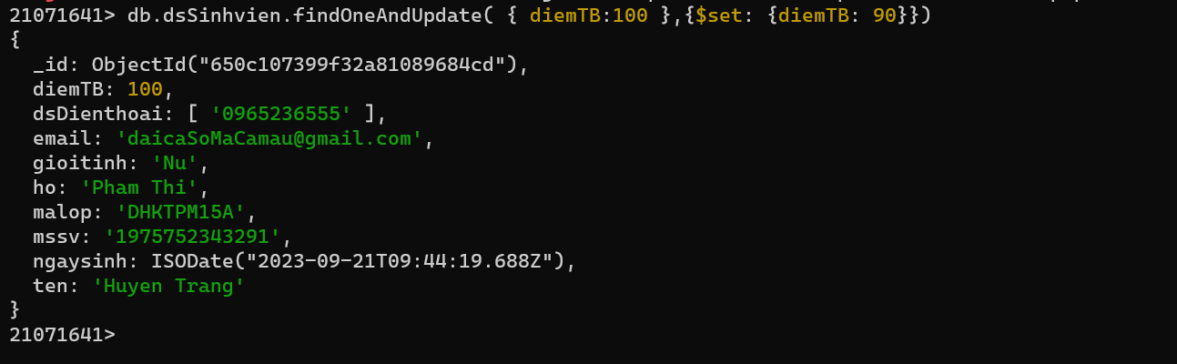

1. Xóa một hoặc nhiều document: deleteOne, deleteMany, findOneAndDelete



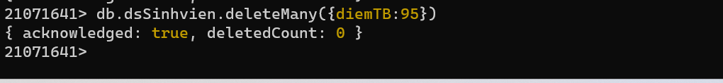

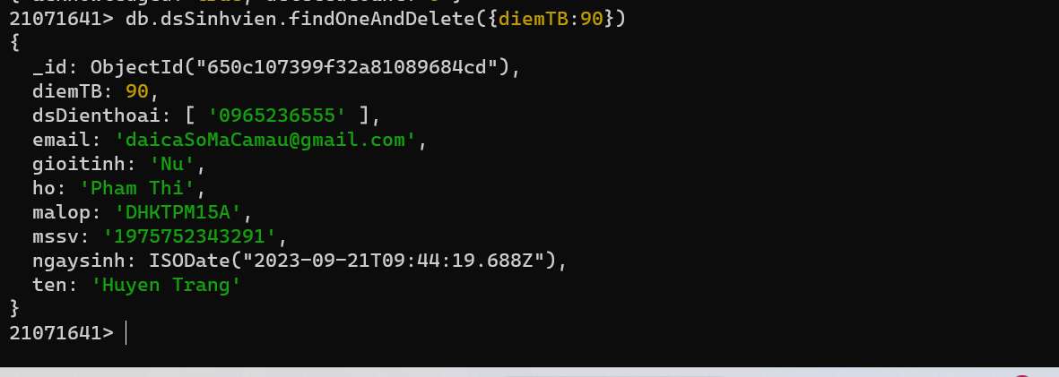

1. Thêm/xóa thuộc tính của document.

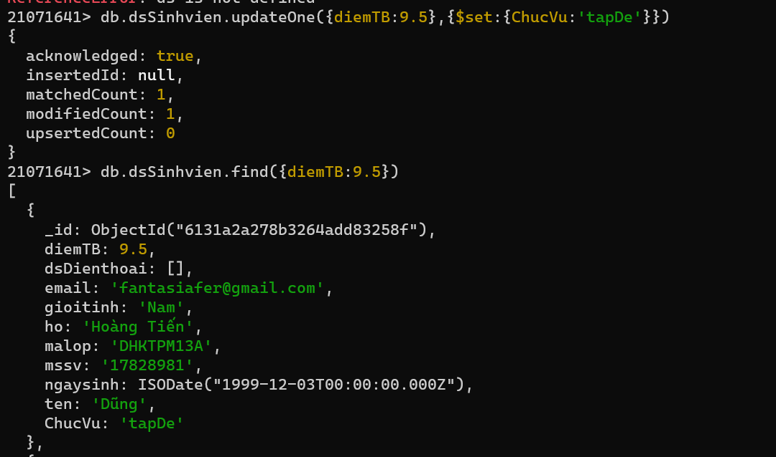

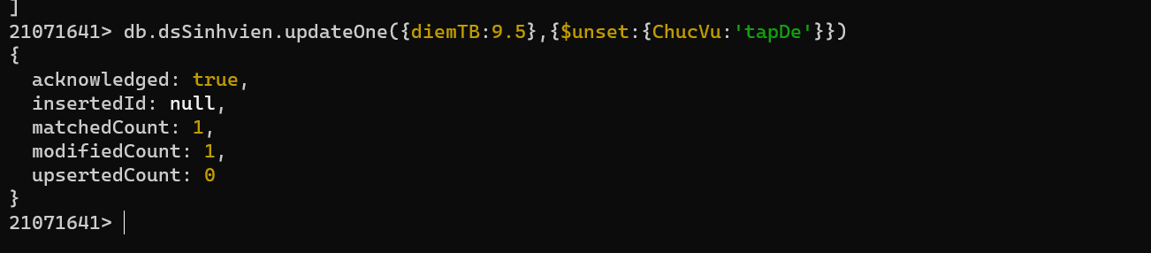

Cau 6:Tìm kiếm theo mã: Tìm lớp khi biết mã lớp, tìm sinh viên khi biết mã sinh viên

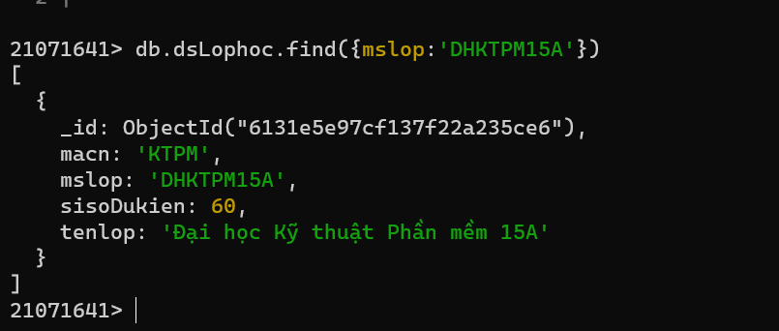

Caau 7:Xử lý kết quả tìm kiếm find với: count, size, limit, skip, explain, sort…

Đếm số sinh viên có điểm trung bình từ 5 trở lên.



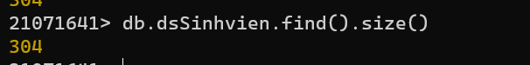

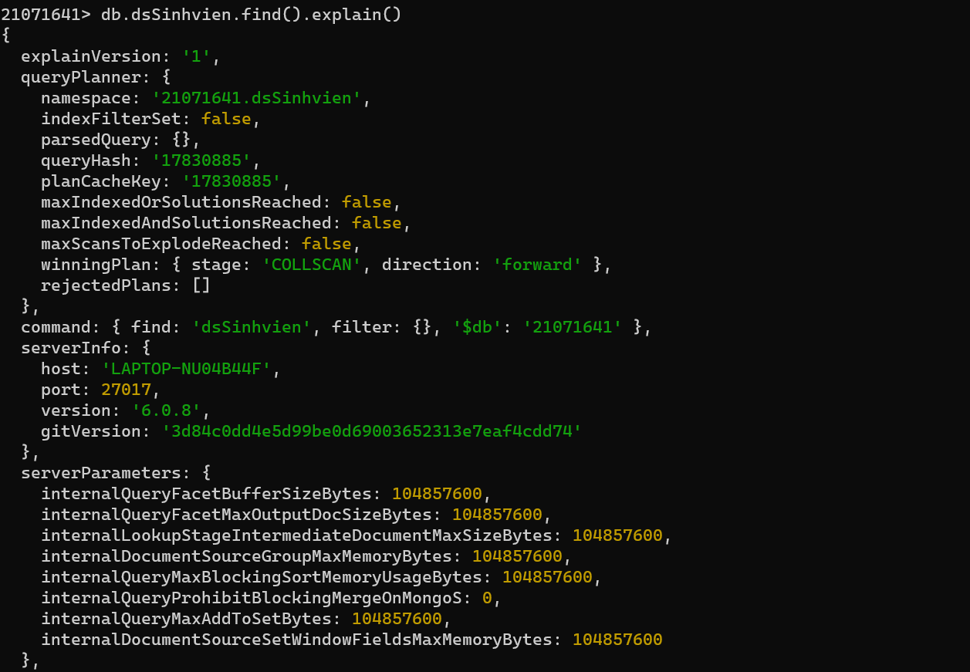



Cau 9: Đếm số sinh viên có điểm trung bình từ 3.0 đến nhỏ hơn 6.5



Cau 10:Liệt kê danh sách sinh viên không có số điện thoại hoặc email

\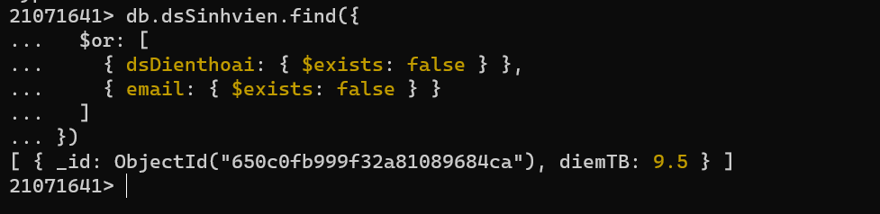

Cau 11:.Liệt kê danh sách sinh viên có từ 2 số điện thoại trở lên

Cau 12:Liệt kê danh sách sinh viên có lót chữ “Văn”, không phân biệt chữ hoa chữ thường.

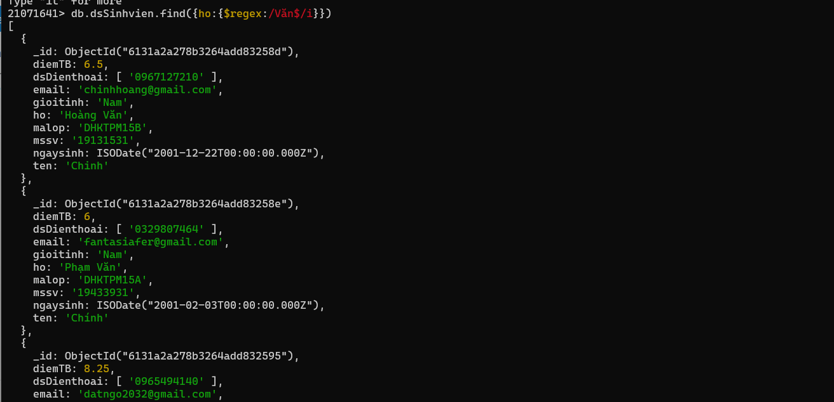

Cau 13:Liệt kê danh sách sinh viên có họ tên chứa chữ “Minh”, không phân biệt chữ hoa chữ thường

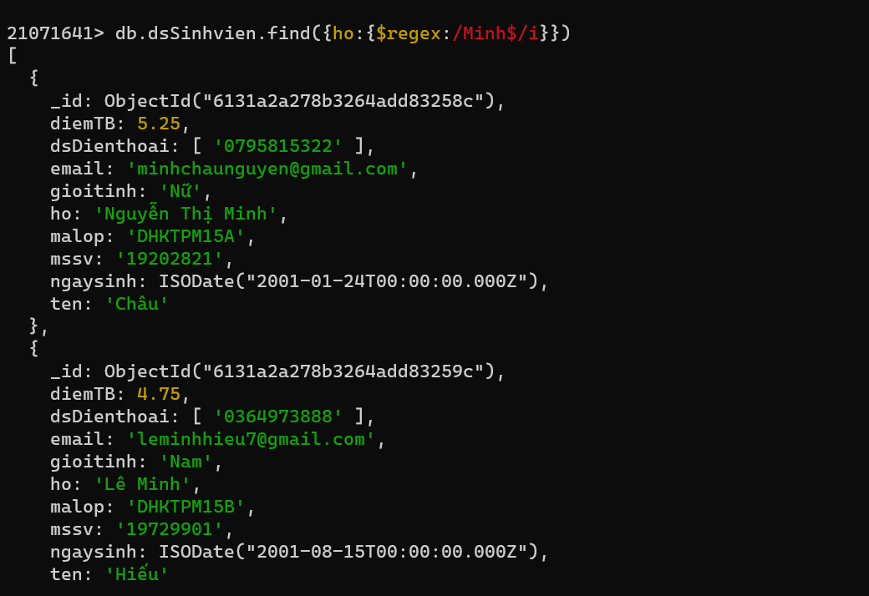

Cau 14:Thêm/xóa/cập nhật số điện thoại cho sinh viên khi biết mã số sinh viên

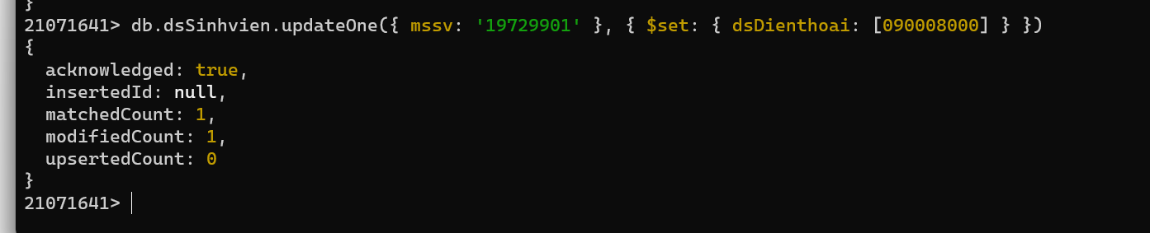

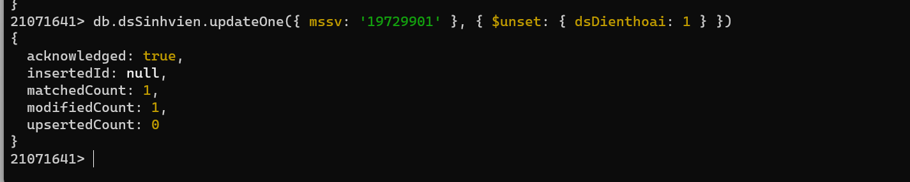  
Cau 15:

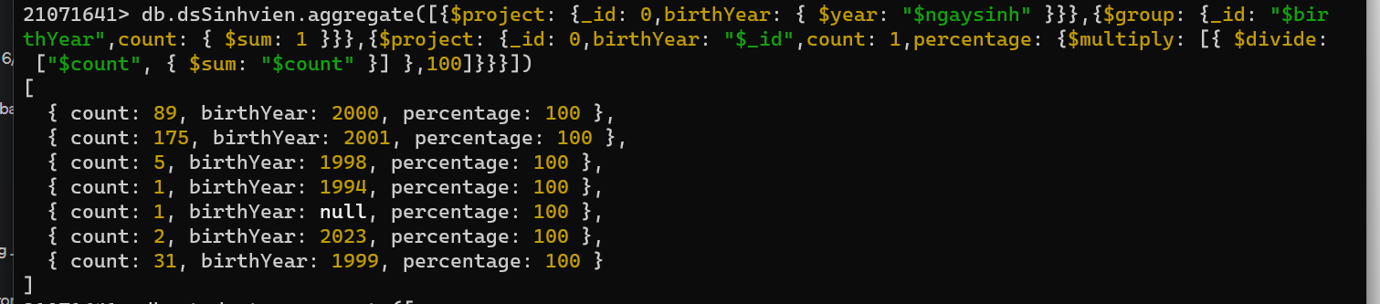

Cau 16:Đếm số sinh viên thực theo từng lớp.

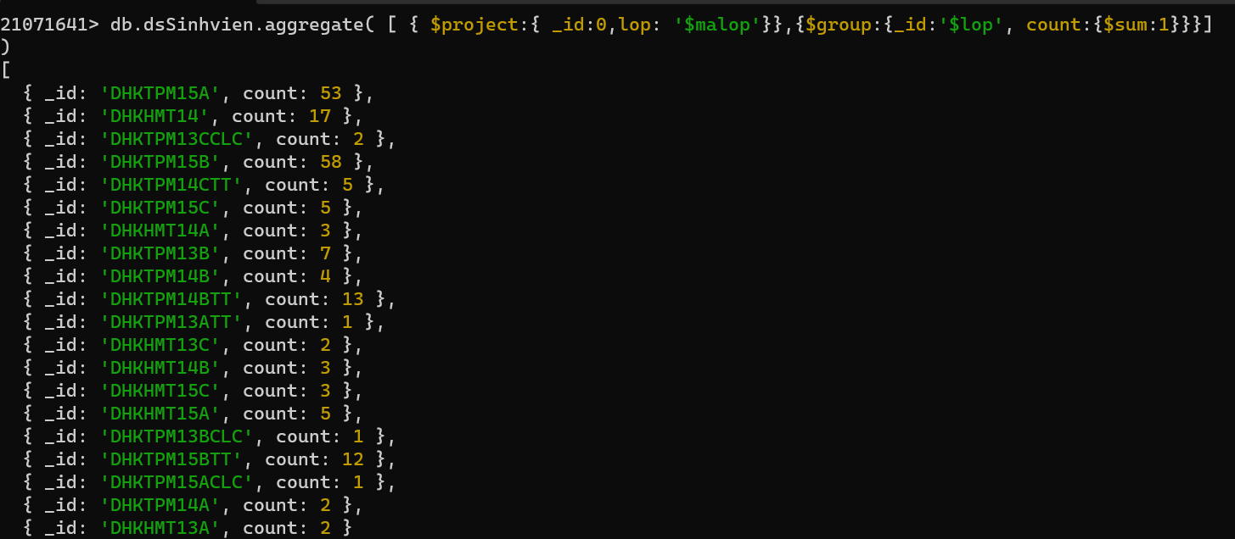

Cau 17:

